剑指以太坊，Chaos区块链打造商业易用智能合约平台

智能合约与区块链技术目前已经逐渐进入了新经济的视野，智能合约是协议代码化，代码运行在区块链之上的去中心化自治合约。目前，区块链研发主要集中在两个领域：一是专注于解决区块链底层技术，二是区块链上层应用。区块链底层技术主要是解决交易速度问题，例如闪电网络。区块链上层应用主要是构建一个图灵完备的可编程环境以及配套的工具库，便于开发者在上面快速实现去中心化应用，这一领域开创者是以太坊。

以太坊项目从诞生之初就印上了智能合约的标签，其致力于打造智能合约生态平台。从2014年ICO至今，以太坊已经逐步完成了全球化，并且市值较发行之初溢价了几百倍。今年，也诞生了诸多以太坊体系的应用项目，例如MetaMask、WeiFund、Whisper、DigixDAO、FirstBlood(1st)、GNOSIS、Swarm等，在支付、跨链、游戏对赌、自治管理、众筹等领域已经完成了应用布局。以太坊的发明不可谓不壮观，可是，我们从以太坊生态体系可以看到，目前以太坊支持的鲜有大型商业应用，金融、证券、保险、民生等和国民经济紧密相关的产业目前还是完全游离于以太坊智能合约生态之外。究其原因，一方面，以太坊本身是公司化运营的项目，在发展方向选择上存在主观偏向；其次，以太坊区块链在大型商业应用支持方面没有做足充分的准备。

最近，一个新型商业智能合约平台Chaos项目受到了全球的高度关注。据其社区核心开发成员—Thomas了解，Chaos区块链致力于推出更符合商业应用的智能合约平台，以弥补以太坊在某些层面的不足，继而进行差异化发展。与比特币相比，Chaos在区块链应用开发落地方面有着明显技术优势。基于Chaos，开发人员可以便利地开发第三方应用。相比于以太坊，Chaos没有硬分叉的风险和担忧。Chaos试图打造一个异于比特币和以太坊的区块链生态系统，并将其推广到各个商业领域。

Chaos定位于提供信任缺失场景解决方案，打造一个区块链基础服务设施，以完成传统行业业务场景的极速对接。Chaos致力于帮助业务在区块链上快速产品化，真正实现区块链服务化、产业化。Chaos主要完成两个层面技术：支持服务的底层区块链基础设施，和支持高扩展的应用层业务开发环境和工具库。

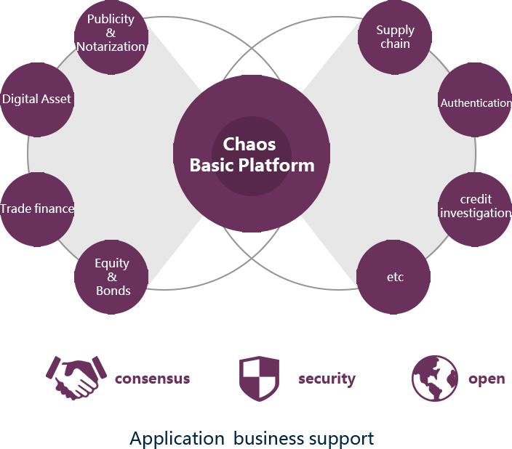

图 Chaos整体构架

Chaos并不是以太坊的竞争对手，也不是以太坊的搅局者，从某种程度来讲，Chaos讲究的是互补性和调和。智能合约市场前景巨大，并非一家所能覆盖，区块链技术的发展会带来越来越多的底层平台诞生，将来或许会出现腥风血雨，不过那也是未来很久远的事情。

从目前了解的情况看，Chaos已经在发力推动国家化合作和应用推广，目前Thomas已经牵头在海外和中国社区分别组建了运营社区。项目与中国社区相关企业和团队已经展开了友好和紧密的合作，预计不日将有新的进展。